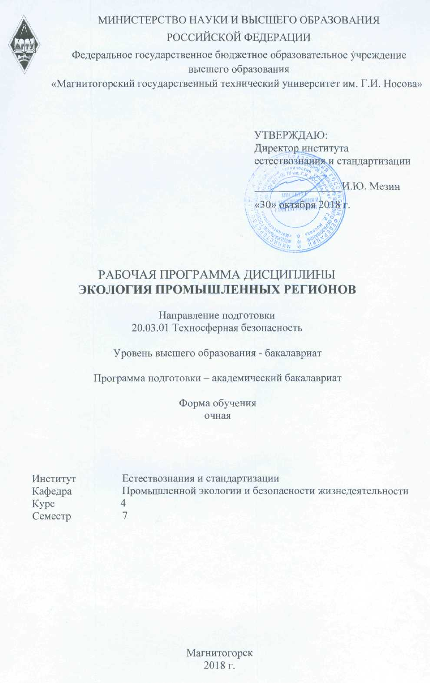

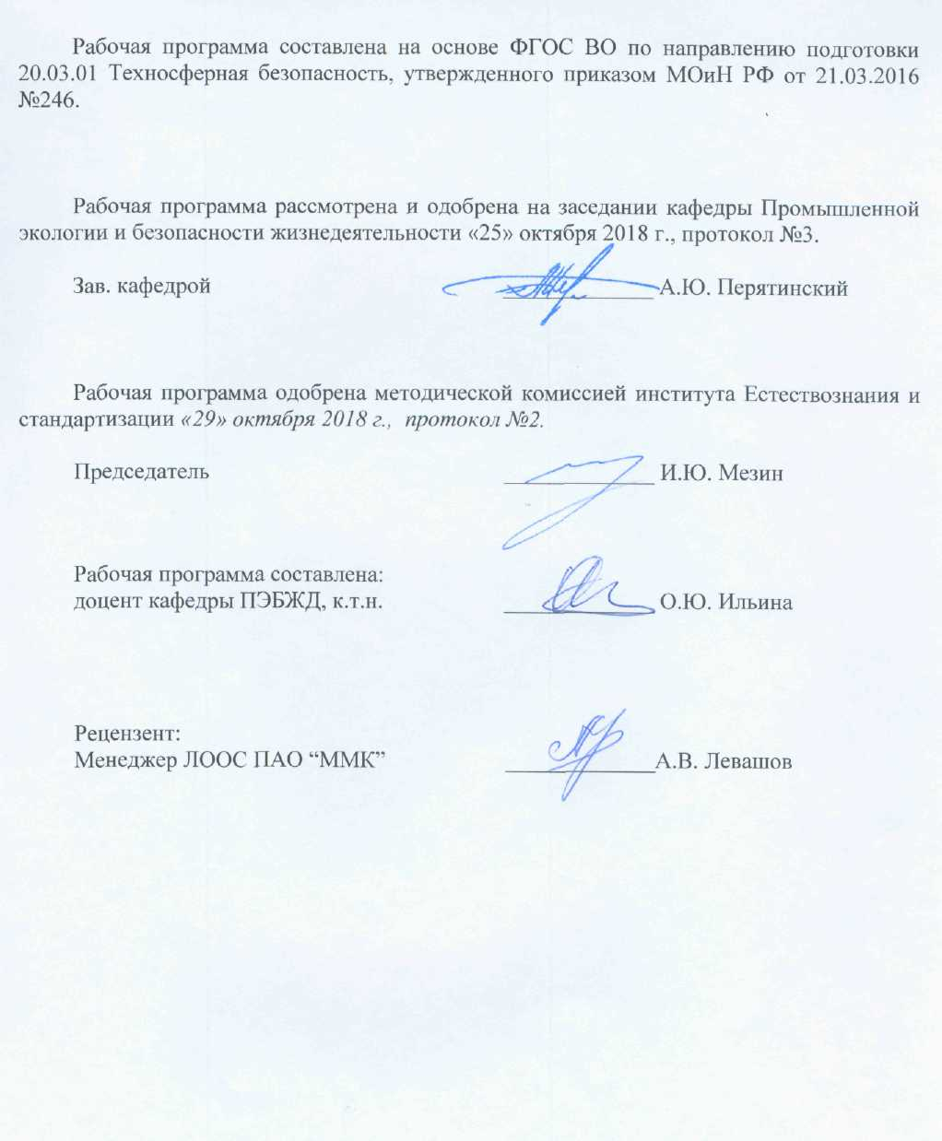

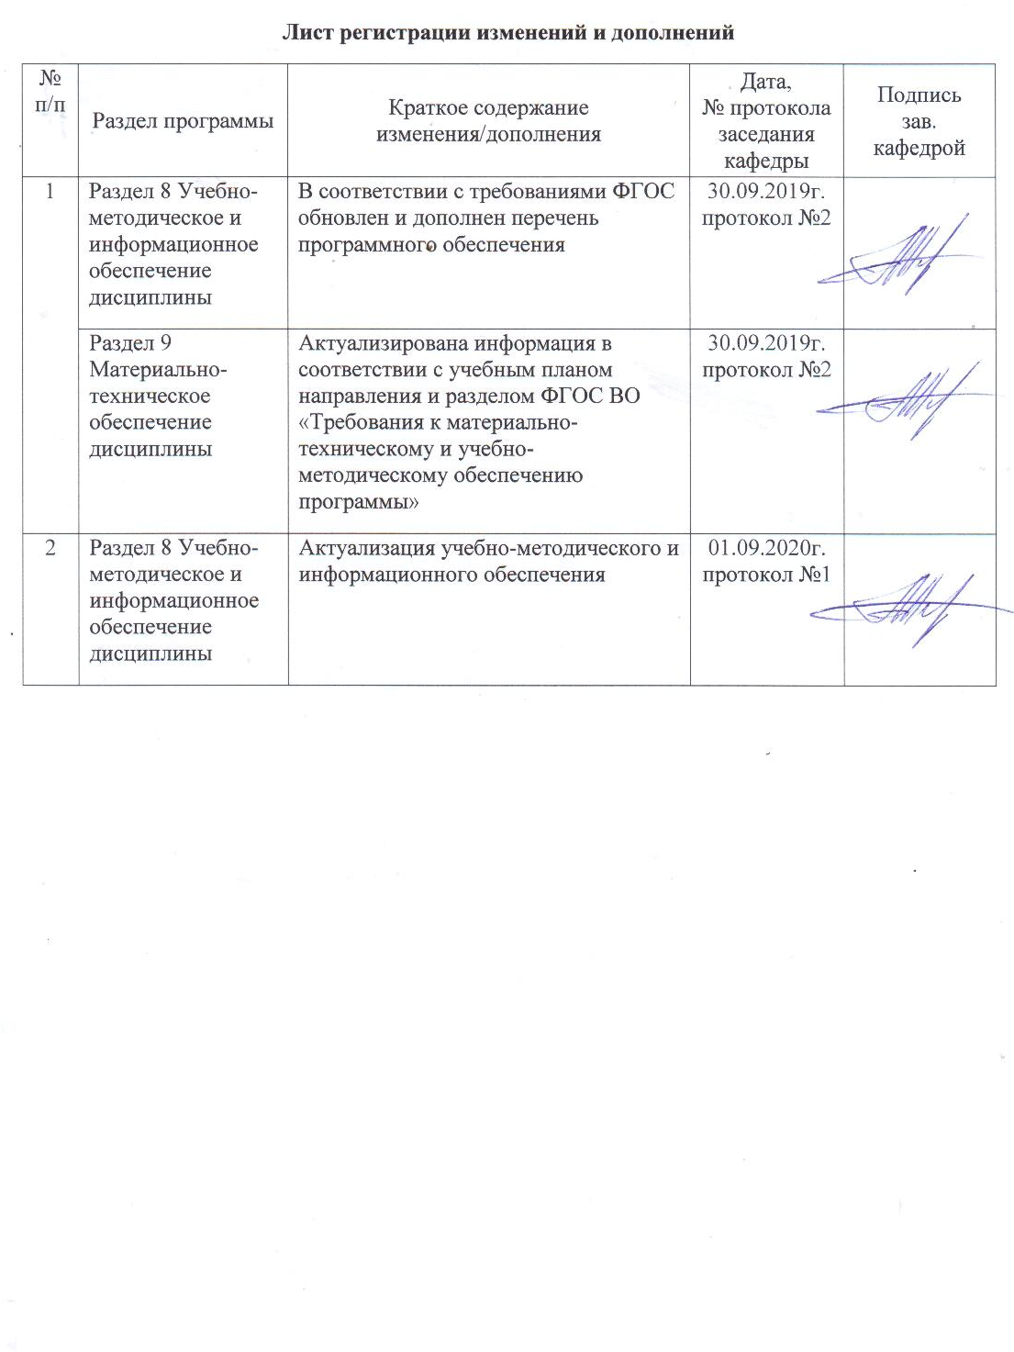
1 Цели освоения дисциплины

Дисциплина «Экология промышленных регионов» предусматривает изучение особенностей функционирования промышленных регионов (ПР), как основной структурной единицы ноосферы в рамках России.
Основной целью преподавания этой дисциплины является формирование у студентов эколого-хозяйственного мышления. При этом она обеспечивает получение студентами необходимого объема знаний:
- по научным основам рационального природопользования;
- по основным принципам категорирования экологических систем ПР;
- по структуре, функциям и взаимосвязи основных элементов ПР;
- по системному подходу к природопользованию в ПР.

2 Место дисциплины в структуре ООП подготовки бакалавра

Дисциплина «Экология промышленных регионов» входит в блок дисциплин по выбору образовательной программы.
Для изучения дисциплины необходимы знания (умения, навыки), сформированные в результате изучения дисциплин «Мониторинг среды обитания», «Природопользование», «Источники загрязнения среды обитания».
Знания (умения, навыки), полученные при изучении данной дисциплины, будут необходимы при освоении дисциплин «Экспертиза проектов» («Управление техногенной безопасностью на стадии проектирования»), «Экономика и менеджмент в техносфере», «Управление техносферной безопасностью», «Надзор и контроль в сфере безопасности».

3 Компетенции обучающегося, формируемые в результате освоения дисциплины и планируемые результаты обучения

В результате освоения дисциплины «Экология промышленных регионов» обучающийся должен обладать следующими компетенциями:

Структурный  элемент  компетенции | Планируемые результаты обучения
ПК-10 способностью использовать знание организационных основ безопасности различных производственных процессов в чрезвычайных ситуациях
Знать: | - основные определения и понятия в сфере чрезвычайных ситуаций;  - особенности чрезвычайных ситуаций в различных производственных процессах с точки зрения ущерба окружающей среде
Уметь: | - оценивать ущерб от ЧС для окружающей среды
Владеть: | - профессиональным языком предметной области знания;  - основными методами решения задач
ПК-11 способностью организовывать, планировать и реализовывать работу исполнителей по решению практических задач обеспечения безопасности человека и окружающей среды
Знать: | - элементы, формирующие промышленный регион;  - основные характеристики промышленного региона;  - показатели, лежащие в основе социально-экономической оценки функционирования промышленного региона
Уметь: | - определять показатели уровня загрязнений экосистемы ПР;  - оценивать демографическую ситуацию в ПР;  - сделать оценку эффективности природоохранных мероприятий
Владеть: | - навыками использования принципов управления и природоохранной деятельности в ПР

4 Структура и содержание дисциплины для очной формы обучения

Общая трудоемкость дисциплины составляет 4 единицы 144 акад. часа, в том числе:
- контактная работа 57,2 акад. часов:
- аудиторная 54 акад. часа;
- внеаудиторная 3,2 акад. часа;
- самостоятельная работа 51,1 акад. час
- подготовка к экзамену 35,7 акад. часов

Раздел / тема  дисциплины | Семестр | Аудиторная  контактная работа  (в акад. часах) |  |  | Самостоятельная  работа (в акад. часах) | Вид самостоятельной работы | Формы текущего контроля успеваемости и промежуточной аттестации | Код и структурный элемент компетенции
Раздел / тема  дисциплины | Семестр | Лекции | Лаборат.  занятия | Практич.  занятия
1. Общая характеристика ПР как природно-промышленных комплексов экосистемы госудаоства | 7 | 2 |  |  | 4 | Самостоятельное изучение учебной и научной литературы. | Устный опрос | ПК-11 - з
2. Материально-энергетические, биосферные, техногенные и социальные ресурсы ПР | 7 | 4 |  | 6/2И | 7,1 | Подготовка к практическим занятиям.  Самостоятельное изучение учебной и научной литературы. | Решение задач  Тестирование или собеседование (устный опрос) | ПК-11 - з
3. Современная структура ПР России. Антропогенное воздействие промышленных предприятий ПР на природную среду | 7 | 4 |  | 8/4И | 10 | Подготовка к практическим занятиям.  Самостоятельное изучение учебной и научной литературы. | Решение задач  Тестирование или собеседование (устный опрос) | ПК-11 - з
4. Основные принципы планирования и осуществления природоохранных мероприятий в ПР | 7 | 2 |  | 8/3И | 10 | Подготовка к практическим занятиям.  Выполнение практических работ (решение задач).  Самостоятельное изучение учебной и научной литературы.  Подготовка к контрольной работе. | Решение задач  Контрольная работа | ПК-10 – зув  ПК-11 - зув
5. Экологическая регламентация хозяйственной деятельности ПР. Экономический механизм природопользования | 7 | 4 |  | 8/3И | 10 | Подготовка к практическим занятиям.  Выполнение практических работ (решение задач).  Самостоятельное изучение учебной и научной литературы.  Подготовка к контрольной работе. | Решение задач  Контрольная работа | ПК-10 – зув  ПК-11 - зув
6. Управление природоохранной деятельностью в ПР | 7 | 2 |  | 6/2И | 10 | Подготовка к практическим занятиям.  Самостоятельное изучение учебной и научной литературы. | Решение задач  Тестирование или собеседование (устный опрос) | ПК-10 – зув  ПК-11 - зув
Итого |  | 18 |  | 36/14И | 51,1 |  | экзамен
И – в том числе, часы, отведенные на работу в интерактивной форме.
5 Образовательные и информационные технологии

Для реализации предусмотренных видов учебной работы в качестве образовательных технологий в преподавании дисциплины «Экология промышленных регионов» используются традиционная и модульно-компетентностная технологии.
Проводятся лекционные и практические занятия.
Лекции проходят в традиционной форме (вводная лекция, лекция-информация, обзорная лекция).
Лекционный материал закрепляется, углубляется и дополняется в ходе практических занятий, семинаров.
В ходе занятий предполагается использование комплекса инновационных методов интерактивного обучения, включающих в себя:
- создание проблемных ситуаций с показательным решением проблемы преподавателем;
- самостоятельную поисковую деятельность в решении учебных проблем, направляемую преподавателем;
- самостоятельное решение проблем студентами под контролем преподавателя.
- проблемное обучение – стимулирование студентов к самостоятельной «добыче» знаний, необходимых для решения конкретной проблемы.
- контекстное обучение – мотивация студентов к усвоению знаний путем выявления связей между конкретным знанием и его применением.
- обучение на основе опыта – активизация познавательной деятельности студентов за счет ассоциации их собственного опыта с предметом изучения.
- индивидуальное обучение – выстраивание студентами собственных образовательных траекторий на основе формирования индивидуальных учебных планов и программ с учетом интересов и предпочтений студентов.
- междисциплинарное обучение – использование знаний из разных областей, их группировка и концентрация в контексте конкретной решаемой задачи.
Самостоятельная работа стимулирует студентов к самостоятельной проработке тем в процессе подготовки к практическим работам, семинарам, контрольным работам и итоговой аттестации.

6 Учебно-методическое обеспечение самостоятельной работы обучающихся

По дисциплине «Экология промышленных регионов» предусмотрена аудиторная и внеаудиторная самостоятельная работа обучающихся.
Аудиторная самостоятельная работа студентов предполагает выступления на семинарах) и написание контрольных работ (тестов).

Примерные вопросы для аудиторных контрольных работ:

1. Основные показатели функционирования промышленного региона (ПР).
2. Показатели надежности экосистемы ПР.
3. Условия устойчивого функционирования ПР.
4. Виды и характеристика ресурсов ПР.
5. Источники нарушений и загрязнений природной среды.
6. Виды и последствия техногенных воздействий на природную среду.
7. Виды загрязнений природной среды.
8. Показатели уровня загрязнений экосистемы ПР.
9. Структура ПР.
10. Нормативы, регламентирующие хозяйственную деятельность ПР.
11. Нормативы качества окружающей среды.
12. Оценка демографической ситуации в ПР.
13. Мониторинг природной среды ПР.
14. Критерии эффективности рационального использования ресурсов ПР.
15. Оценка эффективности природоохранных мероприятий.
16. Оценка ущерба, наносимого окружающей среде.
17. Структура платежей за природопользование.
18. Анализ экологических показателей функционирования ПР.
19. Оценка воздействия на окружающую среду (ОВОС).
20. Правовая ответственность за экологические нарушения и преступления.

Внеаудиторная самостоятельная работа обучающихся осуществляется в виде изучения литературы по соответствующему разделу с проработкой материала.

Перечень тем, отведенных на самостоятельное изучение

Тема 1. Нормативные и законодательные акты по охране окружающей среды в промышленных регионах
Закон Российской Федерации об охране окружающей среды. Организация, регламентация, правовое регулирование природоохранной деятельности в ПР. Нормативные акты качества окружающей среды. Нормирование вредных примесей в атмосфере, воде и почвах. Практика разработки нормативов ПДВ и установления ВСВ в ПР.
Тема 2. Применение международных стандартов качества окружающей среды и экологической сертификации продукции в ПР
Основные законодательные документы по экологической сертификации. Система управления природопользованием ISO 14001 - 14004. Основные принципы экологического аудита по ISO 14010 - 14012. Основные принципы экологического маркирования по ISO 14020 - 14025. Оценка жизненного цикла и экологических показателей в ПР по ISO 14031 и 14040 - 14043.
Тема 3. Системы управления качеством окружающей среды в ПР
Технологические и технические мероприятия по охране окружающей среды в ПР. Соблюдение регламента технологических процессов и контроль вредных выбросов в окружающую среду. Контроль и наладка систем пылеулавливания и газоочистки. Наладка и эксплуатация систем очистки промышленных сточных вод и систем оборотного водоснабжения в условиях ПР.
Соблюдение нормативов образования отходов и требований к их размещению, утилизации и захоронению.
Тема 4. Экологический менеджмент в ПР
Совершенствование структуры системы управления природопользованием в ПР. Мониторинг качества окружающей среды. Экологическая паспортизация объектов и технологий на промышленных предприятиях региона. Экологическая экспертиза проектов. Планирование природоохранной деятельности в ПР. Межрегиональное кооперирование при решении региональных экологических проблем. Международное сотрудничество в области охраны окружающей среды.
Тема 5. Экологические аспекты ЧС в различных отраслях промышленности
Возможные ЧС и их экологические последствия. Оценка масштабов воздействия и экологического ущерба. Способы ликвидации экологических последствий ЧС. Организационные основы безопасности различных производственных процессов в ЧС.

7 Оценочные средства для проведения промежуточной аттестации

а) Планируемые результаты обучения и оценочные средства для проведения промежуточной аттестации

Структурный элемент компетенции | Планируемые результаты обучения | Оценочные средства
ПК-10 способностью использовать знание организационных основ безопасности различных производственных процессов в чрезвычайных ситуациях
Знать: | - основные определения и понятия в сфере чрезвычайных ситуаций;  - особенности чрезвычайных ситуаций в различных производственных процессах с точки зрения ущерба окружающей среде | Перечень теоретических вопросов к экзамену:  - Необходимые и достаточные условия, характеризующие ПР, как автономную экосистему.  - Характеристика функционирования ПР (основные блоки показателей).  - Виды антропогенного воздействия на окружающую среду в ПР.  - Физические воздействия на окружающую среду в ПР, виды физического загрязнения.  - Химическое загрязнение ПР.  - Биологическое загрязнение ПР.  - Определение приоритетных загрязнителей в ПР.  - Экологическая безопасность.  - Оценка степени антропогенного воздействия.  - Экологическая безопасность человека.  - Методы получения информации об экологическом состоянии ПР.  - Характеристики ЧС в промышленных зонах, приводящих к неблагоприятным экологическим последствиям  - Организационные мероприятия по ограничению воздействия на окружающую среду в условиях ЧС.  - Технические мероприятия по ограничению воздействия на окружающую среду в условиях ЧС.  - Технологические мероприятия по ограничению воздействия на окружающую среду в условиях ЧС.
Уметь: | - оценивать ущерб от ЧС для окружающей среды | Примерные практические задания для экзамена:  - Определите ущерб от загрязнения атмосферного воздуха  - Определите категорию экологической опасности предприятия
Владеть: | - профессиональным языком предметной области знания;  - основными методами решения задач | Комплексные задания:  Используя Уголовный Кодекс, гл. 26, и Административный Кодекс, гл.8, проанализируйте изложенную ситуацию и ответьте на поставленные вопросы.  1. На берегу реки расположено предприятие, производство которого связано с вредными химическими веществами. Очистных сооружений у предприятия нет. В результате выброса в реку жидких отходов на протяжении многих километров гибнут рыба, животный и растительный мир.  2. Осенью работники предприятия решили навести порядок в расположенном рядом сквере. Разожгли костры из собранной листвы. Рядом с предприятием также расположен детский сад. В результате из-за сырой листвы территория детского сада и сквера была окутана дымом. Воспитатели были вынуждены не только отменить игры и прогулки на свежем воздухе, но и закрыть все окна детского учреждения. Проанализируйте ситуацию, ответьте на вопросы:  - кто из руководителей этих предприятий должен понести административную ответственность, а кто уголовную? Почему?  - какими нормативными документами вы пользовались?  3. Администрация без соответствующего разрешения построила на территории национального парка «Лосиный остров» жилой дом, который стала использовать для отдыха сотрудников. Администрация национального парка обратилась в прокуратуру города с письмом, в котором просила принять меры к наказанию самовольного застройщика. Проанализируйте ситуацию, ответьте на вопросы:  - к какому виду правонарушений (земельных или экологических) относится самовольный захват земли и самовольное строительство?  - какие меры ответственности можно применить в данном случае?
ПК-11 способностью организовывать, планировать и реализовывать работу исполнителей по решению практических задач обеспечения безопасности человека и окружающей среды
Знать: | - элементы, формирующие промышленный регион;  - основные характеристики промышленного региона;  - показатели, лежащие в основе социально-экономической оценки функционирования промышленного региона | Перечень теоретических вопросов к экзамену:  - Постулаты Коммонера. Их смысловое содержание.  - Логическая триада, лежащая в основе структуры ПР.  - Основные элементы, формирующие ПР.  - Классификация минеральных ресурсов ПР.  - Классификация материальных ресурсов ПР.  - Характеристика минерально-сырьевых ресурсов России и ее ПР.  - Основные показатели рационального использования минеральных ресурсов.  - Земельные ресурсы.  - Характеристика земельных ресурсов России и Челябинской области.  - Минерально-сырьевые ресурсы Челябинской области.  - Водные ресурсы России и Челябинской области.  - Энергетические ресурсы.  - Лесные и животные ресурсы ПР.  - Основные характеристики популяции животных.  - Людские ресурсы мира и России.  - Демографическая ситуация России и Челябинской области в последние 50 лет.  - Организационная структура ПР.  - Анализ связей между звеньями ПР.  - Регламентирующие факторы развития ПР.  - Соизмерение техногенной нагрузки и экологической техноемкости ПР.  - Определение экологической техноемкости.  - Экономическая оценка природоохранной деятельности ПР.  - Показатель экологической реабилитации ПР.  - Экономическая эффективность природоохранных мероприятий в ПР.  - Формирование экологических фондов России.  - Экологическое налогообложение.  - Принцип платности природопользования.  - Экологическое стимулирование.  - Экологический паспорт ПР.
Уметь: | - определять показатели уровня загрязнений экосистемы ПР;  - оценивать демографическую ситуацию в ПР;  - сделать оценку эффективности природоохранных мероприятий | Примерные практические задания для экзамена:  - Определите ширину санитарно-защитной зоны  - Определите индексы загрязнения атмосферы, водной среды, почв  - Определите показатели демографической ситуации в ПР  - Определите напряженность экологической обстановки в ПР
Владеть: | - навыками использования принципов управления и природоохранной деятельности в ПР | Комплексное задание:  Определите стратегию и тактику проведения природоохранных мероприятий, используя предложенный перечень, распределите их по приоритетам и дайте схему последовательности инвестиций согласно этим приоритетам

б) Порядок проведения промежуточной аттестации, показатели и критерии оценивания:

Промежуточная аттестация по дисциплине «Экология промышленных регионов» включает теоретические вопросы, позволяющие оценить уровень усвоения обучающимися знаний, и практические задания, выявляющие степень сформированности умений и владений, проводится в форме экзамена.
Экзамен по данной дисциплине проводится в устной форме по экзаменационным билетам, каждый из которых включает 2 теоретических вопроса и одно практическое задание, либо в форме теста, содержащего как теоретические, так и практические задания
Показатели и критерии оценивания экзамена:
– на оценку «отлично» (5 баллов) – обучающийся демонстрирует высокий уровень сформированности компетенций, всестороннее, систематическое и глубокое знание учебного материала, свободно выполняет практические задания, свободно оперирует знаниями, умениями, применяет их в ситуациях повышенной сложности.
– на оценку «хорошо» (4 балла) – обучающийся демонстрирует средний уровень сформированности компетенций: основные знания, умения освоены, но допускаются незначительные ошибки, неточности, затруднения при аналитических операциях, переносе знаний и умений на новые, нестандартные ситуации.
– на оценку «удовлетворительно» (3 балла) – обучающийся демонстрирует пороговый уровень сформированности компетенций: в ходе контрольных мероприятий допускаются ошибки, проявляется отсутствие отдельных знаний, умений, навыков, обучающийся испытывает значительные затруднения при оперировании знаниями и умениями при их переносе на новые ситуации.
– на оценку «неудовлетворительно» (2 балла) – обучающийся демонстрирует знания не более 20% теоретического материала, допускает существенные ошибки, не может показать интеллектуальные навыки решения простых задач.
– на оценку «неудовлетворительно» (1 балл) – обучающийся не может показать знания на уровне воспроизведения и объяснения информации, не может показать интеллектуальные навыки решения простых задач.

8 Учебно-методическое и информационное обеспечение дисциплины

а) Основная литература:
- Черчинцев В. Д. Экология промышленных регионов [Электронный ресурс] : учебное пособие / В. Д. Черчинцев, О. Ю. Ильина. - Магнитогорск : МГТУ, 2015. - 51 с. : ил., табл. - Режим доступа: https://magtu.informsystema.ru/uploader/fileUpload?name=83.pdf&show=dcatalogues/1/1118363/83.pdf&view=true

б) Дополнительная литература:
- Ильина О. Ю. Законы и принципы экологии [Электронный ресурс] : учебное пособие / О. Ю. Ильина, Е. А. Волкова ; МГТУ. - Магнитогорск : МГТУ, 2017. - 1 электрон. опт. диск (CD-ROM). - Режим доступа: https://magtu.informsystema.ru/uploader/fileUpload?name=3193.pdf&show=dcatalogues/1/1136680/3193.pdf&view=true
- Ильина О. Ю. Учение о ноосфере [Электронный ресурс] : учебное пособие / О. Ю. Ильина, Е. А. Волкова ; МГТУ. - Магнитогорск : МГТУ, 2017. - 1 электрон. опт. диск (CD-ROM). - Режим доступа: https://magtu.informsystema.ru/uploader/fileUpload?name=3197.pdf&show=dcatalogues/1/1136694/3197.pdf&view=true
- Тимофеева, С. С. Оценка техногенных рисков : учеб. пособие / С.С. Тимофеева,Е.Л. Хамидуллина. — Москва : ФОРУМ : ИНФРА-М, 2019. — 208 с. — (Высшее образование: Бакалавриат). - ISBN 978-5-16-102293-1. - Текст : электронный. - URL: https://znanium.com/catalog/product/999588 (дата обращения: 28.10.2020). – Режим доступа: по подписке.
- Дятлов, С. А. Основы концепции устойчивого развития : учеб. пособие / С.А. Дятлов. — Москва : ИНФРА-М, 2019. — 185 с. — (Высшее образование: Бакалавриат). — www.dx.doi.org/10.12737/21494. - ISBN 978-5-16-012029-4. - Текст : электронный. - URL: https://znanium.com/catalog/product/1031521 (дата обращения: 28.10.2020). – Режим доступа: по подписке.
- Григорьева, И. Ю. Основы природопользования : учеб. пособие / И.Ю. Григорьева. — Москва : ИНФРА-М, 2018. — 336 с. + Доп. материалы [Электронный ресурс; Режим доступа: https://new.znanium.com]. — (Высшее образование: Бакалавриат). - ISBN 978-5-16-005475-9. - Текст : электронный. - URL: https://znanium.com/catalog/product/915857 (дата обращения: 28.10.2020). – Режим доступа: по подписке.
- Ветошкин, А.Г. Основы инженерной защиты окружающей среды : учеб. пособие / А.Г. Ветошкин. - 2-е изд., испр. и доп. - Москва ; Вологда : Инфра-Инженерия, 2019. - 460 с. - ISBN 978-5-9729-0347-4. - Текст : электронный. - URL: https://znanium.com/catalog/product/1053357 (дата обращения: 28.10.2020). – Режим доступа: по подписке.
- Селедец, В. П. Системы обеспечения экологической безопасности природопользования: Учебное пособие / Селедец В.П. - Москва : Форум, НИЦ ИНФРА-М, 2016. - 312 с. (Высшее образование) ISBN 978-5-00091-139-6. - Текст : электронный. - URL: https://znanium.com/catalog/product/524764 (дата обращения: 28.10.2020). – Режим доступа: по подписке.
- Основы экологической экспертизы : учебник / В.М. Питулько, В.К. Донченко, В.В. Растоскуев, В.В. Иванова. — Москва : ИНФРА-М, 2019. — 566 с. + Доп. материалы [Электронный ресурс; Режим доступа: http://new.znanium.com]. — (Высшее образование: Бакалавриат). — www.dx.doi.org/10.12737/23160. - ISBN 978-5-16-012317-2. - Текст : электронный. - URL: https://znanium.com/catalog/product/1005676 (дата обращения: 28.10.2020). – Режим доступа: по подписке.
- Медведева, С. А. Экология техносферы: практикум : учебное пособие / С. А. Медведева, С. С. Тимофеева. — Москва : ФОРУМ : ИНФРА-М, 2020. — 200 с. — (Высшее образование). - ISBN 978-5-00091-718-3. - Текст : электронный. - URL: https://znanium.com/catalog/product/1042609 (дата обращения: 28.10.2020). – Режим доступа: по подписке.
- Крупина, Н. Н. Санитарно-защитная зона предприятия как часть урбанизированной среды (стандарты, инновации, экономика и управление) : монография / Н. Н. Крупина. — Москва : ИНФРА-М, 2020. — 271 с. — (Научная мысль). - ISBN 978-5-16-015673-6. - Текст : электронный. - URL: https://znanium.com/catalog/product/1045620 (дата обращения: 28.10.2020). – Режим доступа: по подписке.
- Большаник, П. В. Региональное природопользование : учебное пособие / П. В. Большаник. — 2-е изд., перераб. и доп. — Москва : ИНФРА-М, 2020. — 177 с. — (Высшее образование: Бакалавриат). - ISBN 978-5-16-013085-9. - Текст : электронный. - URL: https://znanium.com/catalog/product/1038680 (дата обращения: 28.10.2020). – Режим доступа: по подписке.

в) Методические указания:
- Черчинцев, В.Д. Методические указания к практическим занятиям по дисциплине «Экология промышленных регионов» для студентов специальности 280101 [Текст] / В.Д. Черчинцев, Т.Ю. Тюрина; ГОУ ВПО МГТУ, [каф. ПЭиБЖД]. – Магнитогорск, 2010. – 38 с.
- Черчинцев, В.Д. Методические указания к выполнению практических занятий по дисциплине «Экология промышленных регионов» для студентов специальности 280100 [Текст] / В.Д. Черчинцев, Т.Ю. Тюрина; МГТУ, [каф. ПЭиБЖД]. – Магнитогорск, 2007. – 33 с.

г) Программное обеспечение и Интернет-ресурсы:
Перечень программного обеспечения
Наименование ПО | № договора | Срок действия лицензии
MS Windows 7 Professional(для классов) | Д-1227-18 от 08.10.2018 | 11.10.2021
MS Office 2007 Professional | № 135 от 17.09.2007 | бессрочно
7Zip | свободно распространяемое ПО | бессрочно
FAR Manager | свободно распространяемое ПО | бессрочно

Интернет-ресурсы
Электронная база периодических изданий East View Information Services, ООО «ИВИС» | https://dlib.eastview.com/
Национальная информационно-аналитическая система – Российский индекс научного цитирования (РИНЦ) | URL: https://elibrary.ru/project_risc.asp
Поисковая система Академия Google (Google Scholar) | URL: https://scholar.google.ru/
Информационная система - Единое окно доступа к информационным ресурсам | URL: http://window.edu.ru/
Федеральное государственное бюджетное учреждение «Федеральный институт промышленной собственности» | URL: http://www1.fips.ru/
Российская Государственная библиотека. Каталоги | https://www.rsl.ru/ru/4readers/catalogues/
Электронные ресурсы библиотеки МГТУ им. Г.И. Носова | http://magtu.ru:8085/marcweb2/Default.asp
Федеральный образовательный портал – Экономика. Социология. Менеджмент | http://ecsocman.hse.ru/
Университетская информационная система РОССИЯ | https://uisrussia.msu.ru
Международная наукометрическая реферативная и полнотекстовая база данных научных изданий «Web of science» | http://webofscience.com
Международная реферативная и полнотекстовая справочная база данных научных изданий «Scopus» | http://scopus.com
Международная база полнотекстовых журналов Springer Journals | http://link.springer.com/
Международная коллекция научных протоколов по различным отраслям знаний Springer Protocols | http://www.springerprotocols.com/

9 Материально-техническое обеспечение дисциплины

Материально-техническое обеспечение дисциплины включает:
Тип и название аудитории | Оснащение аудитории
Учебные аудитории для проведения занятий лекционного типа | Мультимедийные средства хранения, передачи и представления информации
Учебные аудитории для проведения практических занятий, групповых и индивидуальных консультаций, текущего контроля и промежуточной аттестации | Мультимедийные средства хранения, передачи и представления информации.  Доска, мультимедийный проектор, экран.
Помещения для самостоятельной работы обучающихся | Персональные компьютеры с пакетом MS Office, выходом в Интернет и с доступом в электронную информационно-образовательную среду университета
Помещение для хранения и профилактического обслуживания учебного оборудования | Шкафы для хранения учебно-методической документации, учебного оборудования  Инструменты для ремонта лабораторного оборудования

